【算法设计实验二】
在∑={a, b, c}上定义乘法
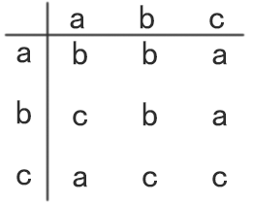
若x=x1x2...xn是∑上的乘法运算表达式，则x存在多少种可能的运算其结果均为a。

X = X1 * X2 * X3…..Xn-1*Xn
那么用Y[n-1,a]表示X1 * X2 * X3…..Xn-1 相乘的值为a的序列，那么同理:
Y[n-1,b]表示X1 * X2 * X3…..Xn-1 相乘的值为b;
Y[n-1,c]表示X1 * X2 * X3…..Xn-1 相乘的值为c
同等转化为:X= (Y[n-1,a] + Y[n-1,b]+ Y[n-1,c])* Xn,子问题就是对于求出n’=n-1时，Y[n-1,a] 、Y[n-1,b]、 Y[n-1,c]，
令v[x,y]表示，以x(x in [a,b,c])为乘数，乘上某一乘数后得出y(y in [a,b,c])，容易跟所给的表算出矩阵v[x,y]
ans = sum((Y[n-1,a] + Y[n-1,b]+ Y[n-1,c])* Xn),
= sum(Y[n-1,a]*Xn + Y[n-1,b]*Xn + Y[n-1,c]*Xn ) //不是数值上得乘
= Y[n-1,a]*v[a,a]+ Y[n-1,b]*v[b,a]+ Y[n-1,b]*v[b,a] //数值上的乘

其实写到这里，由于乘法规则是定死的，根据数学分析得出无论Yn-1最后得出什么样的结果(a,b,c)，只有3中情况下乘上一个数，得出ans=Yn=3^(n-1)。写了一个深搜去验证，果然一样。

